Опросный лист №___ от ____________  для изготовления уровнемера ВК1700 с гибким фторопластовым или жестким (охранный корпус с сальниковым узлом) датчиком. |  |  | ООО «Смарт прибор»  Тел. 4812-54-88-16 (14)  сот. 8-920-310-20-10  Email: info@samart-pribor.ru
1. Исполнение уровнемера |  | 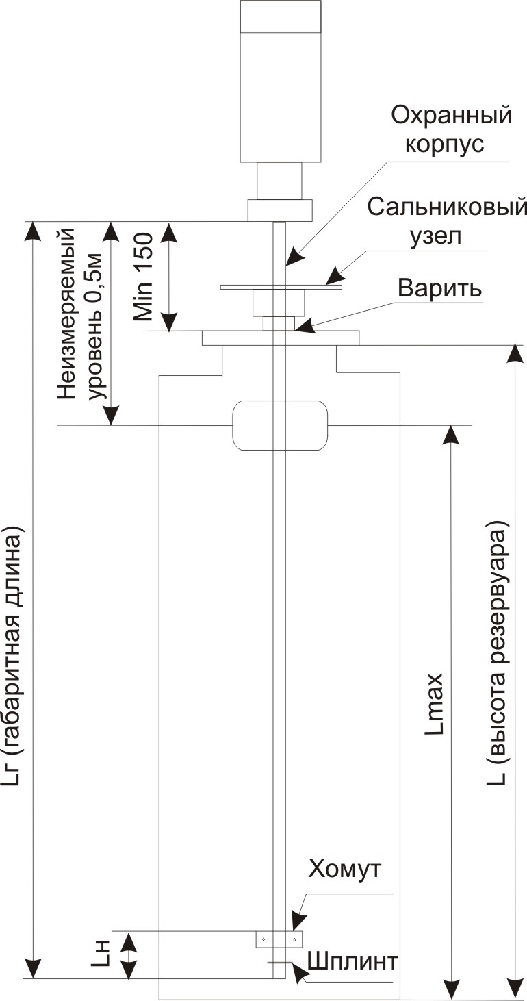  Lн – нижний неизмеряемый уровень  Lн=150 мм для одноуровневого уровнемера  Lн=500 мм для межфазового (двухуровневого ) уровнемера
одноканальный одноуровневый тип 0 монохромный дисплей
одноканальный одноуровневый DIN монохромный дисплей
одноканальный межфазовый тип 0 монохромный дисплей
одноканальный межфазовый DIN монохромный дисплей
двухканальный тип 0 монохромный дисплей
двухканальный DIN монохромный дисплей
четырёхканальный DIN монохромный дисплей (без релейных выходов)
четырёхканальный монохромный дисплей
восьмиканальный монохромный дисплей
2. Исполнение датчика
гибкий фторопластовый, до 17 м
жесткий из нержавеющей стали, до 5 м
3. Датчик термостабильный (да/нет)
4. Диапазон температур измеряемой среды, ^{о}С
5. Рабочее давление в ёмкости, МПа
6. Контролируемая среда
7. Плотность измеряемой среды, г/см³
8. Содержание сероводорода, %
9. Высота резервуара, L, м
10. Максимальный измеряемый уровень, Lmax, м
11. Длина датчика, Lг (габаритная), м
Lг=L+0,15м, при условии Lг>Lmax+0,5м
12. Диаметр поплавка, мм (d144, d108, d88)
13. Длина линии связи, м
14. Наличие реле предельных уровней
15. Наличие токовых выходов (по числу каналов)
16. Наличие интерфейса RS485 (протокол Modbus RTU)
17. Наличие сетевого источника питания уровнемера +24В (1А), модель MDR-20-24.
18. Наличие фильтра сетевых помех (да/нет)
19. Количество уровнемеров, шт.
20. Наименование объекта
21. Наименование организации
22. ФИО, должность контактного лица
23. Телефон, факс, электронная почта

